 | Istituto Omnicomprensivo“Montefeltro”  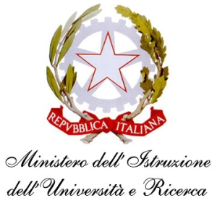  I.C. “A.Battelli” – I.I.S. “M.Vannucci”  Via Giusti - 61028 SASSOCORVARO (PU)  Tel. 0722-76137 – Fax 0722-76261 - C.F. 82006010415  E-mail: omnicomprensivo.montefeltro@provincia.ps.it  Posta certificata: psis00100b@pec.istruzione.it  Sito web: http://www.iis-montefeltro.it
COMUNICAZIONE N. 211 Sassocorvaro, 23.01.14

AI DOCENTI
AI GENITORI
AGLI ALUNNI
SCUOLA SEC. DI 1° GRADO

Oggetto: Ricordare il Giorno della Memoria

Il 29 Gennaio 2014, dalle ore 11.15 alle 13.05, per commemorare il Giorno della Memoria, verrà proiettato nell’aula Magna dell’Istituto, ai ragazzi di tutta la Sc. Sec di I grado, il DVD dello spettacolo “La Shoah: ricordare per non dimenticare”.
I ragazzi di tutte le classi durante la visione riprodurranno canti e musiche presenti nello spettacolo.

IL DIRIGENTE SCOLASTICO
Dott.ssa Anna Maria Marinai

